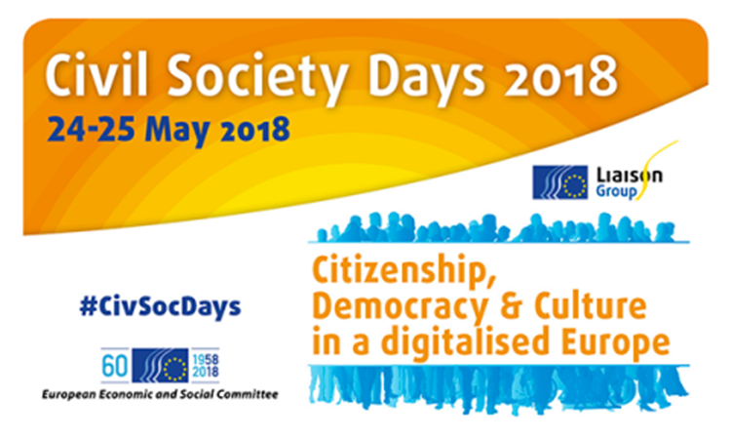
Recommandations

Plus de 220 organisations de la société civile et des citoyens venus de l’Europe entière, pouvant se prévaloir d’une expérience dans les secteurs de l’élaboration des politiques, des affaires ou de l’éducation ont participé aux «CivSocDays 2018». En coopération avec le groupe de liaison et les sections du CESE, douze organisations de la société civile européenne ont pris part à la préparation de la manifestation.

Les discussions et les échanges qui se sont déroulés au sein des six ateliers ont donné lieu à un vote permettant d’adopter les recommandations majeures suivantes:

- Développer des synergies entre l’éducation et la culture sur les thèmes de l’expression culturelle et de la citoyenneté dans tous les contextes éducatifs, et dans la perspective de l’apprentissage tout au long de la vie;

- Les organisations de la société civile (OSC) devraient être soutenues pour étendre leur champ d’action dans le but de promouvoir et de mettre en évidence l’égalité, l’inclusion et la participation à la vie civique, y compris en ligne;

- Le contrôle et la supervision de la surveillance doivent être améliorés et la société civile devrait être associée aux mécanismes de supervision en la matière;
FR
- Au niveau local, il conviendrait de recourir davantage à la cocréation/production participative (crowdsourcing) des outils numériques afin de renforcer l’engagement des citoyens;

- L’accessibilité devrait aller de pair avec la sécurité ou la protection des données. Elle devrait constituer un élément fondamental des produits et services reposant sur les TIC;

- Il est à la fois possible et souhaitable que l’intelligence artificielle augmente les capacités des travailleurs mais nullement qu’elle se substitue à eux;

- Il faut soutenir et promouvoir une Charte des droits numériques fondamentaux de l’Union européenne.

